Уважаемые жители Тбилисского сельского поселения!

Сотрудниками администрации, совместно с волонтерами Тбилисского сельского поселения Тбилисского района, при проведении профилактических мероприятий в рамках антинаркотической акции «Кубань» на территории ст. Тбилисской выявлено две надписи пронаркотического характера, пропагандирующие интернет – ресурс, с помощью которого возможно приобретение наркотических средств с использованием сети Интернет. Указанные надписи была устранены путем закрашивания.

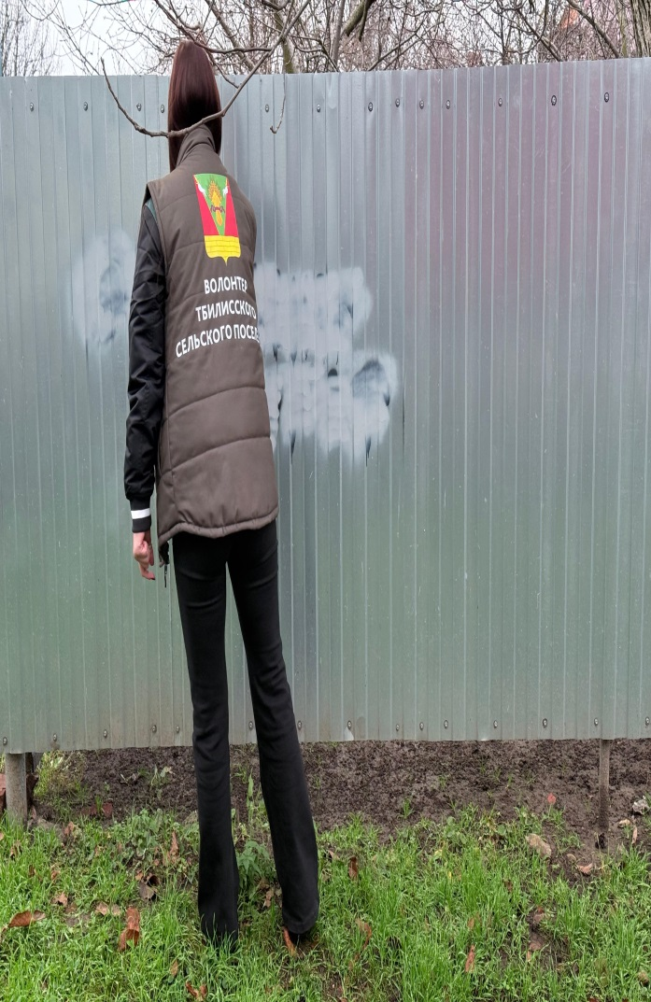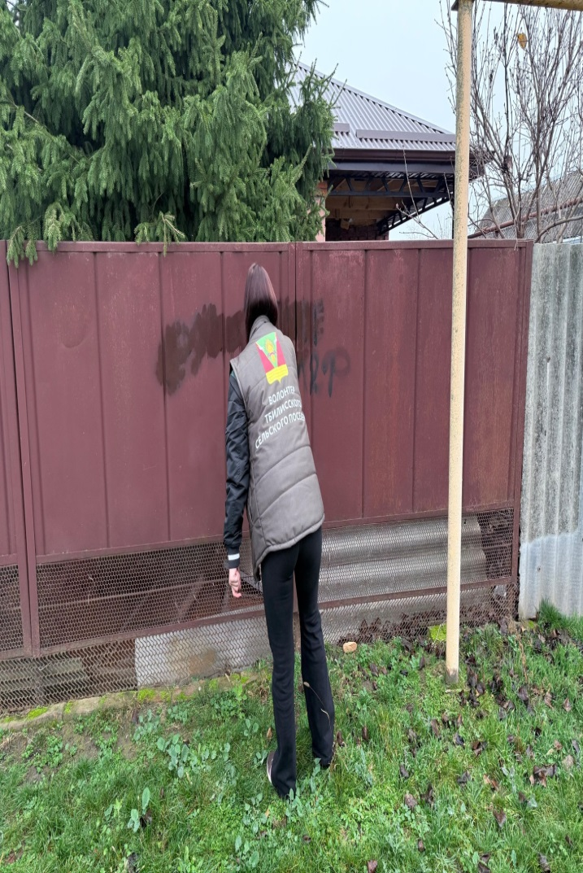

Если Вам известно о фактах незаконного приобретения, изготовления, хранения, потребления или сбыта наркотических средств, о местах произрастания наркосодержащих растений, об объектах, на которые нанесены надписи пронаркотического характера, просим обращаться по «телефонам доверия»:

- администрация Тбилисского сельского поселения Тбилисского района:
2-31-79 (в рабочие дни с 08.00 до 17.00 часов);

- антинаркотическая комиссия муниципального образования Тбилисский район:
2-30-51(в рабочие дни с 08.00 до 16.00 часов);

- Отдел МВД России по Тбилисскому району: 2-33-12 (круглосуточно);

- врач-нарколог ГБУЗ «Тбилисская ЦРБ»: 3-25-42 (в рабочие дни с 08.00 до 17.00 часов)

Ваше сообщение может быть анонимным!

